**Příloha č.1**

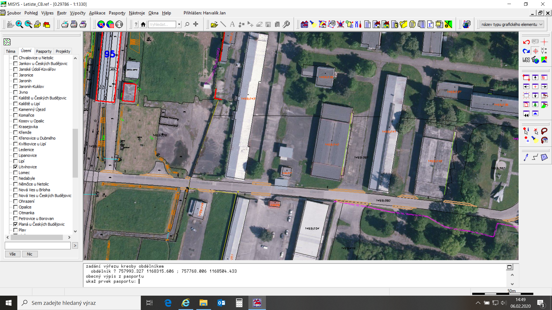

**SO 35 SKLADOVACÍ HALA**

**720 m2**